giugno 24

NOVITA’ PER LA BOLLETTA DELLA LUCE DAL 1 LUGLIO 2024
Cosa fare in vista del passaggio al Mercato Libero.

SECONDA COMUNICAZIONE

Nel confermare quanto precedentemente indicato nella Prima Comunicazione, ed in particolare le convenienze tariffarie, diamo qualche ulteriore delucidazione a chiarimento.

I CLIENTI VULNERABILI*, che hanno aderito ad una offerta sul LIBERO MERCATO, possono decidere di passare al SERVIZIO DI MAGGIOR TUTELA ANCHE DOPO LA DATA DEL 30/6/24 (che rimane invece vincolante per i NON vulnerabili. I quali dopo il 30/6 non potranno più cambiare. Almeno fino al compimento dei 75 anni).
Ciò è intuitivo perché si passa al SERVIZIO DI MAGGIOR TUTELA al compimento del 75° anno di età o quando viene riconosciuto l’art 3 della L 104, che può avvenire in qualsiasi data, anche dopo il 30/6.

La procedura per accedere al SERVIZIO DI MAGGIOR TUTELA è quella già illustrata nella precedente comunicazione e prevede l’invio del recesso dal Mercato Libero e della dichiarazione di vulnerabilità (oltre a IBAN, documento d’identità e l’ultima bolletta) a Servizio Elettrico Nazionale, moduli scaricabili qui
https://www.servizioelettriconazionale.it/content/dam/sen/Modulo-rientro-ML.pdf

Precisiamo che al compimento dei 75 anni risulta che i clienti NON vengono automaticamente collocati nel SERVIZIO DI MAGGIOR TUTELA ma che si debba inviare il modulo di recesso a Servizio Elettrico Nazionale.

I CLIENTI VULNERABILI* che sono nel MERCATO TUTELATO non debbono fare nessuna azione.

Per chi è collocato nel libero mercato, vulnerabile o meno, permane la libertà di cambiare sempre il proprio fornitore, per esempio se trova offerte più convenienti, sempre però solo nel libero mercato.

Invitiamo, chi intende ritornare al SERVIZIO DI MAGGIOR TUTELA, a controllare che l’attuale fornitore non preveda penali in caso di disdetta. Cosa che potrebbe essere possibile su alcuni contratti del libero mercato stipulati recentemente.

Da ultimo riproponiamo lo schema RIASSUNTIVO delle opzioni per i soli CLIENTI VULNERABILI, quelle consigliate sono evidenziate:

situazione attuale | cliente | Opzioni di scelta | Tariffa che verrà applicata
Mercato tutelato | vulnerabile | Non fare nulla | Maggior tutela
Mercato tutelato | vulnerabile | Scegliere un fornitore sul libero mercato | Quella del venditore
Mercato libero | vulnerabile | Chiedere, meglio entro il 30/6 ma anche dopo, di rientrare nel mercato tutelato e poi non fare alcuna scelta | Maggior tutela
Mercato libero | vulnerabile | Rimanere con medesimo fornitore | La stessa che avete oggi

E’ confermato che il risparmio in bolletta per il MERCATO TUTELATO dovrebbe avere importi significativi rispetto al Mercato Libero.
Utilizzate il COMPARATORE sul sito ARERA per confrontare le varie proposte presenti sul mercato.

.* VULNERABILI = ultra 75 anni o art 3 L 104/92 o bonus sociale o uso apparecchiature elettromedicali

Pag 1/2
Quanto sopra riguarda solo la luce.
Il gas è cambiato, passando tutto sul LIBERO MERCATO, a gennaio scorso.
E ha modalità diverse perché non c’è stata l’asta nazionale al miglior offerente per i non vulnerabili, come è avvenuto per l’energia elettrica, e quindi il gas continuerà ad essere fornito per tutti dal venditore che ciascuno si era scelto.
Che però deve avere una tariffa agevolata per i vulnerabili, il cui importo è parzialmente stabilito dall’Agenzia di Regolazione.
I vulnerabili possono SEMPRE richiedere il MERCATO TUTELATO (anche ora che il termine di gennaio è scaduto), o telefonando direttamente al venditore per comunicare di avere un’età superiore ai 75 anni, oppure inviando via mail, l’AUTOCERTIFICAZIONE di VULNERABILITÀ al PROPRIO VENDITORE, utilizzando il modulo riprodotto qui sotto (opzione che viene consigliata come più conveniente), e che si può scaricare qui: https://www.arera.it/fileadmin/allegati/consumatori/verso_la_fine_del_mercato_tutelato/autocertificazione_vulnerabilita_gas.pdf .
I NON vulnerabili o hanno richiesto la tariffa cosiddetta “placet” entro gennaio, o oramai non possono rientrare tra i tutelati e gli rimarrà solo la possibilità di cambiare fornitore ricercando sul libero mercato il più conveniente. (Ovviamente al compimento dei 75 anni potranno rientrare tra i tutelati, contattando direttamente telefonicamente il proprio venditore).
La convenienza della tariffa gas tutelato sembra essere inferiore, come importo, rispetto a quella dell’energia elettrica.
Rimane il consiglio di valutare attentamente la convenienza di passare, anche per il gas, al mercato tutelato.
Ricordiamo ancora che sul sito ARERA si trova un efficace COMPARATORE della convenienza delle offerte presenti sul mercato.
ULTIMA PRECISAZIONE: NON TUTTI I VENDITORI DI GAS APPLICANO LA TARIFFA AGEVOLATA NEL QUAL CASO L’UNICA POSSIBILITA’ E’ CAMBIARE FORNITORE. PER QUESTO E’ BENE INFORMARSI TELEFONANDO AL FORNITORE STESSO, ACCERTANDOSI ANCHE CHE NON USI UN MODULO DI AUTOCERTIFICAZIONE DI VULNERABILITA’ DIVERSO DA QUELLO DA NOI INDICATO (cosa successa e quindi farselo mandare)
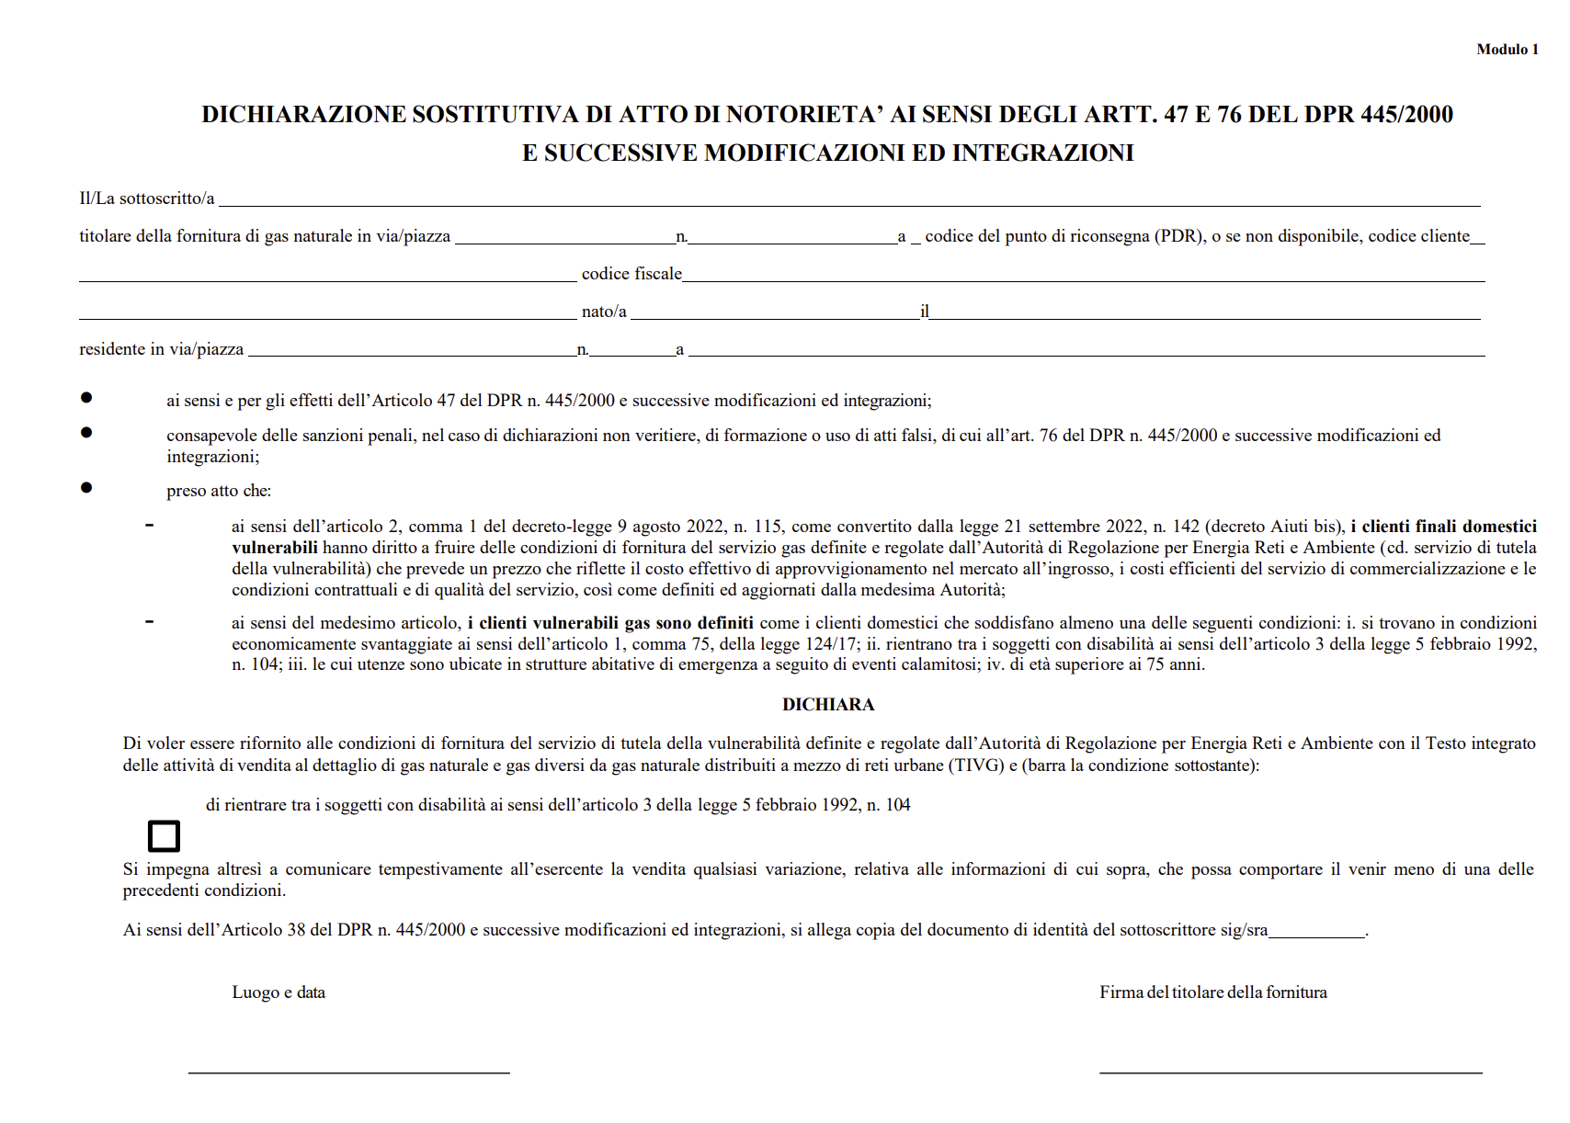
pag 2/2

